Améliorer la production de canne à sucre | Lire un tableau | Utiliser un ensemble de documents | Proposer une hypothèse

Eliette a regardé une émission avec son père sur la production de canne à sucre à la Réunion. Elle a entendu que pour obtenir de la canne à sucre, il faut la bonne température, la bonne quantité d’eau et la bonne altitude. Elle voit que très peu d’endroits sur l’île réunissent ces 3 conditions.
Pourtant quand elle part en pique nique le week-end, elle voit beaucoup de champs de cannes.
Elle demande alors à son père: “Comment les agriculteurs font-ils pour faire pousser de la canne un peu partout sur l’île ?”

Document 1: rendement annuel en tonnes de divers produits de la canne.
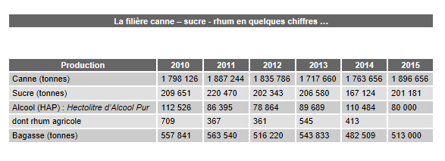
Source: Daaf réunion

Document 2: Modes d’irrigation des champs de canne
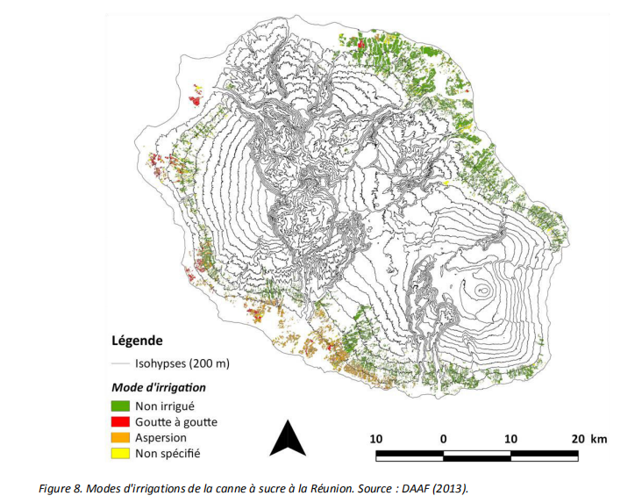
Non irrigué: les champs de canne ne reçoivent que l’eau de pluie
Goutte à goutte et aspersion: les champs de canne reçoivent de l’eau par arrosage

Document 3: Création de nouvelles variétés

https://www.ercane.re/creation-varietale/

Document 4: Fertilisation des sols

Fertilisation  Avec une production moyenne approchant 80 t/ha à La Réunion, l’exportation en éléments minéraux d’une culture de canne nécessite une fumure importante qui se doit d’être équilibrée pour maintenir ce niveau de production, voire le faire progresser et assurer au planteur un revenu d’un bon niveau et aux sucreries un approvisionnement suffisant.  Pour y répondre économiquement mais aussi garantir une production environnementalement respectueuse, des travaux sont conduits sur différents engrais et amendements.  Ces travaux portent tant sur des engrais minéraux, qui à ce jour répondent encore à l’essentiel des besoins nutritifs de la canne, que sur diverses Mafor (Matières fertilisantes d’origine résiduaire), importantes sources d’éléments nutritifs locales qui pourront à terme se substituer aux premiers. | 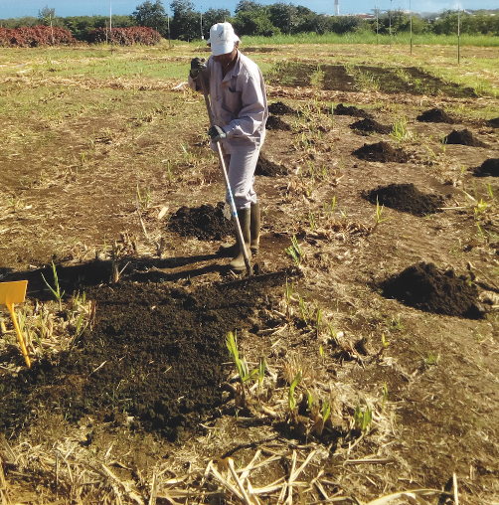  Homme étalant du fumier dans un champs de canne.  Vocabulaire :  Rendement : produit de la terre évalué par rapport à une surface cultivée  Fumure : apport de fumier  Fumier : Mélange des litières (paille, fourrage, etc.) et des excréments des animaux d'élevage, utilisé comme engrais.  Engrais minéraux (Fertilisant minérale): cendre de bagasse, chaux magnésienne. Augmentation de 8 à 15% du rendement  Mafor (Fertilisant organique) : écumes de sucrerie, lisier de porcs, fumier de volailles, compost d’effluent d’élevage de Camp Pierrot (phase solide de lisier de porc, fumier de volaille ; fiente de poule), compost de déchets verts, boues de station d’épuration, fiente de poule granulée.
Source: ercane.re

